**운영체제 1차 과제 보고서**

컴퓨터학과 202032012 조민규  
2023-04-02 Freeday 미사용

**개발환경**  
window10에 Oracle VM Virtual Machin을 설치해 Linux Ubnutu 설치

**리눅스의 시스템콜**  
사용자의 응용프로그램이 보안등의 문제로 커널의 기능을 직접 사용하지 않고 시스템 콜을 호출하는 방법을 통해 시스템 콜은 응용프로그램과 커널 사이에 인터페이스 역할을 해준다. syscall_64.tbl 파일에 시스템콜과 시스템콜 번호가 매핑되어 있어 응용프로그램에선 시스템콜 번호를 사용하여 호출할 수 있다.  
syscalls.h에는 시스템콜의 프로토타입이 적혀있어 반환형과 인자들을 정의할 수 있다.  
이후 DEFINEx매크로함수를 이용하여 실제 동작을 구현할 수 있다.

**수정 및 작성한 부분과 설명**  
**1. syscall_64.tbl 파일**

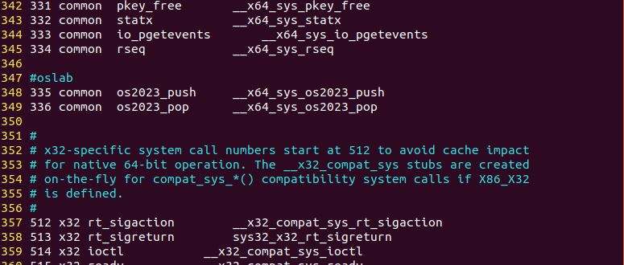  
위의 348, 349행을 삽입하여 시스템콜 번호와 새로 만든 시스템콜을 매핑시켜준다

**2. syscall.h 파일**  
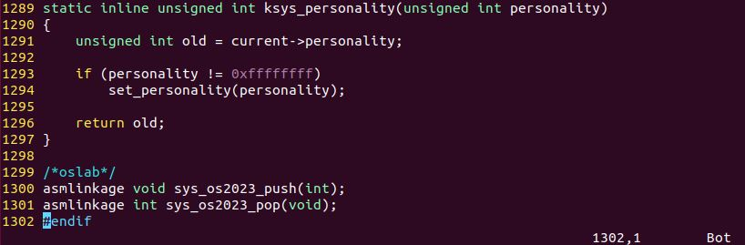  
새로 만든 시스템콜의 프로토타입을 설정한다.

**3. oslab_my_stack.c**  
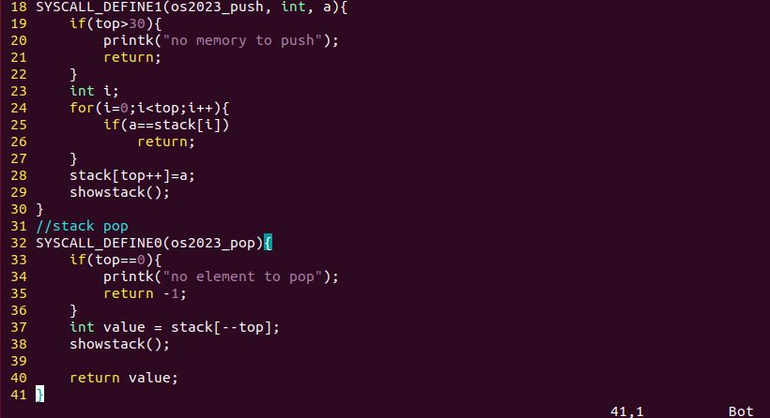  
실제 시스템콜을 구현하는 부분으로 크기가 30짜리 int형 배열을 전역변수로 할당 후 push할 위치를 가리키는 int형 전역변수 top도 0으로 선언 및 초기화한다.

이후 중복을 피하는 코드, 스택 overhead가 일어났을 때, 스택이 empty시 pop하려는 경우 들을 간단하게 처리한다.

**4. oslab_call_stack.c**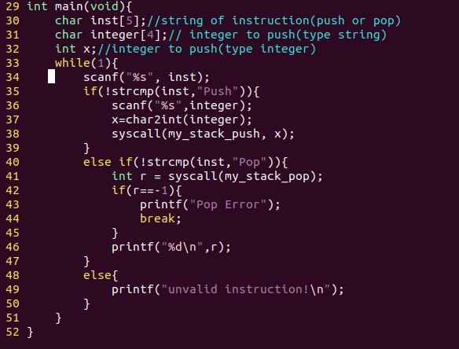

실제 시스템콜을 호출하는 응용프로그램 부분으로 표준입력으로 명령어를 입력받아 수행한다.  
따라서 명령어를 처리하는 부분 외에는 시스템콜이 처리한다.

**실행결과**

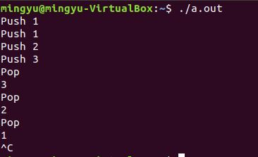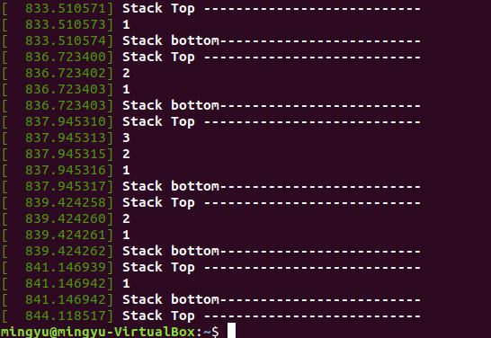

**문제점과 해결방법**재부팅 시 계속 5.4.20.-generic 의 커널로 부팅되어 새로 작성한 시스템콜 호출에 실패했었는데 파일에 적힌대로 grub에서 linux-4.20.11.oslab커널로 부팅하여 해결했다.